编译循环安装和激活指南
通常授权如五轴转换或主从功能只需勾选相应的授权进行激活就可以，但有些特殊功能如RDCC（冗余分布式笛卡尔坐标系）属于编译循环（.ELF），除了必须勾选相应的授权，还需要进行其他的操作。
一般购买了相应的编译循环后，西家会提供一个专门的文件夹里面装有编译循环的说明文件，对应的报警文件和最重要的编译循环。
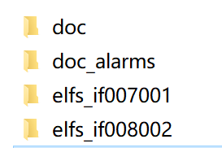
1.首先需要将对应编译循环（xxx.ELF）拷入到调试-系统数据-NC数据-编译循环目录下
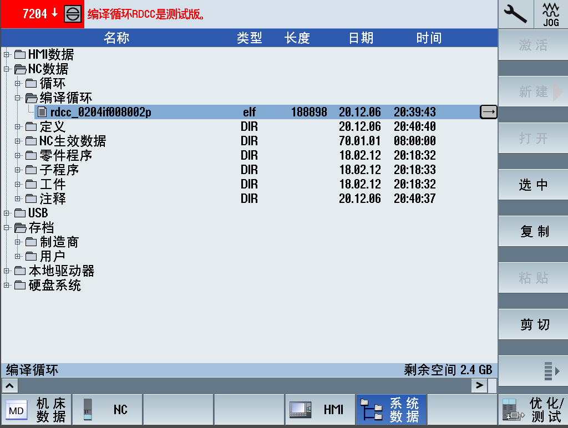
2.激活N26授权（RDCC）
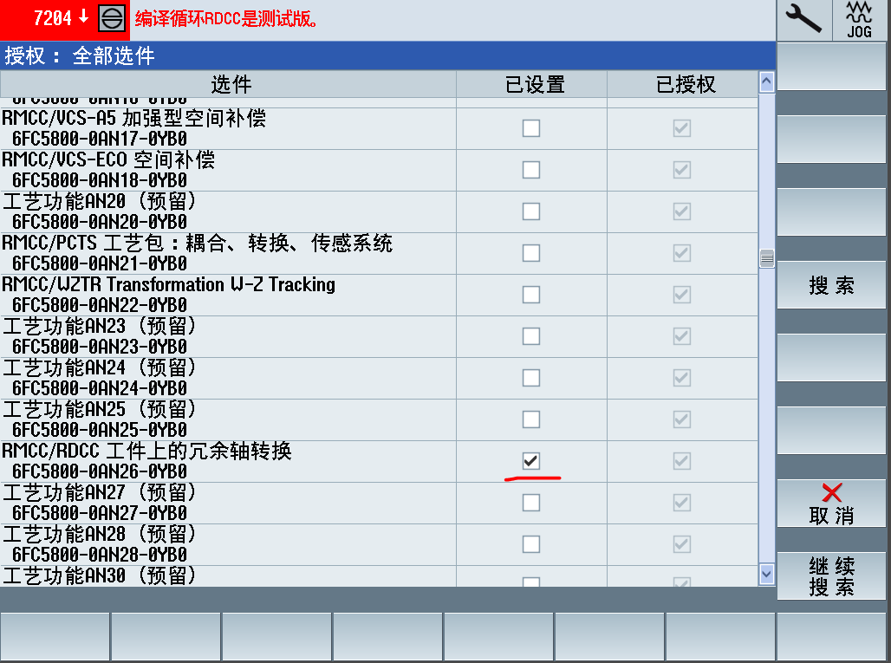
3.重启PO
4.重启完成后通用机床数据会出现60900的新参数，勾选60900[0] $MN_CC_ACTIVE_IN_CHAN_RDCC bit0 ,即1H

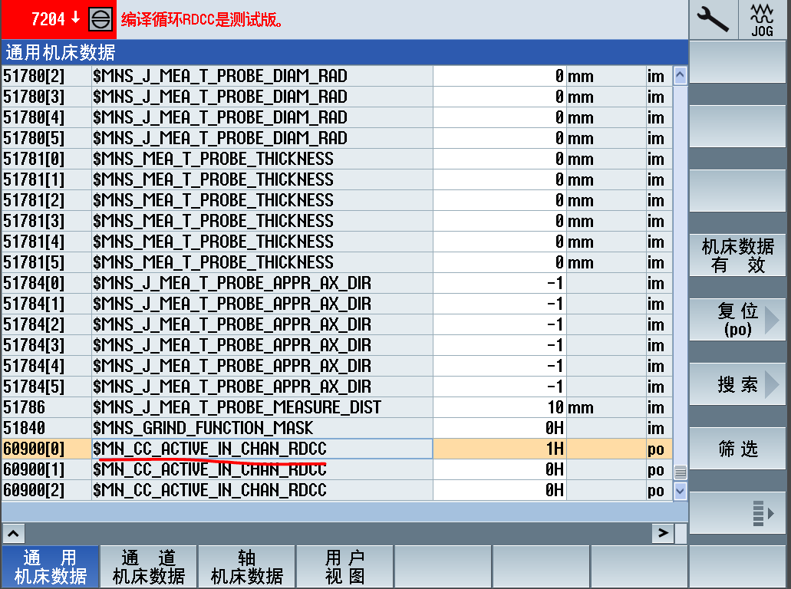
5.再次重启后就会在通道机床数据中出现新的6开头的变量了
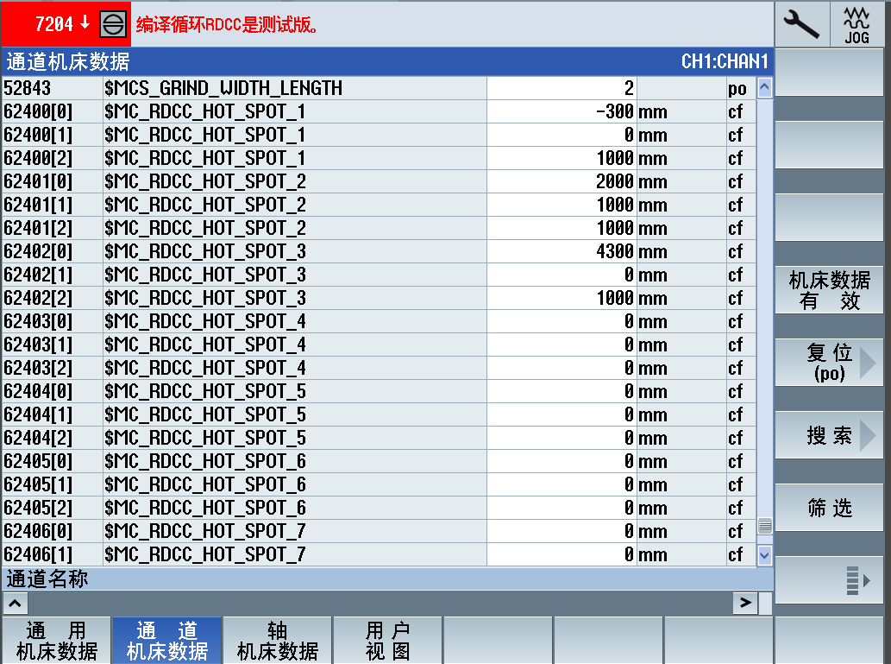
这样就可以按照相应的功能说明设置参数，激活使用了。
注：
装了编译循环时，备份除标准的MMC/PCLC/NC/补偿外，会多一项编译循环选项，若选择备份，可以用记事本打开查询到CCOEM目录及ELF文件。故备份的时候须勾选编译循环，保留所有的参数设置，才可用sinutrain完整仿真。

